Alumnes:

TENSIONS ALTERNES: AMPLITUD, VALOR EFICAÇ, FREQÜÈNCIA, DESFASAMENT. SUMA DE TENSIONS.

Mesura de tensions alternes. Valor eficaç
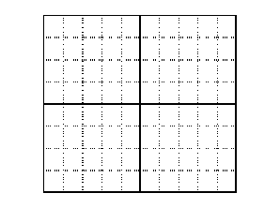 | V_{MAX} = V_{MIN} =  V₀ =  T = ν =  V_{RMS} = V₀/V_{RMS} =

Suma de tensions desfasades i mesura de desfasaments.
φ₁ – φ₂= 0 | Mesures amb oscil·loscopi:  V₁ = V₂ =  V_{sum, calculat} = V_{sum, mesurat} =  Mesures amb voltímetre:  V₁ = V₂ =  V_{dif, calculat} = V_{dif, mesurat} =

φ₁ – φ₂= π | Mesures amb oscil·loscopi:  V₁ = V₂ =  V_{sum, calculat} = V_{sum, mesurat} =  Mesures amb voltímetre:  V₁ = V₂ =  V_{dif, calculat} = V_{dif, mesurat} =

T = Δt= φ₁ – φ₂= | 
Oscil·loscopi: V₁ = V₂ = V_{sum, calculat} = V_{sum, mesurat} =
Voltímetre: V₁ = V₂ = V_{dif, calculat} = V_{dif, mesurat} =

Suma de tensions de freqüència similar.
T₁= T₂=

(f₁+f₂)/2= (f₁-f₂)/2=

τ= T =

f_{τ} = f_{T} =

V_{9kHz} = V_{10kHz} =

V_{dif. calc.} = V_{dif. mes.} =

Suma de tensions de freqüència molt diferent.
T₁= T₂=

V_{1kHz} = V_{10kHz} =

V_{dif. calc.} = V_{dif. mes.} =

Qüestions:
- Dibuixeu en el pla complex les tensions V₁, V₂, i V_{sum}, tenint en compte els mòduls i els desfasaments obtinguts a 10.3.2.

